Faculté Polytechnique

GPS Tracker : Plateforme ESP8266

Projet de 3e bachelier option électricité

Rapport de projet

LAMBAERE Axelle  
NIEBES Aurélien



Sous la direction de  
Prof C. Valderrama

**Résumé**

Année académique 2022-2023

[A compléter]

**Remerciements**

[A compléter]

**Table des matières**

Introduction 5

1 Les différentes fonctionnalités 6

1.1 Capteur GPS VK2828U7G5LF 6

1.1.1 Description 6

1.1.2 Codes 6

1.2 Microcontrôleur ESP8266 NodeMCU c CP2102 ESP-12E WiFi 7

1.2.1 Description 7

1.3 Afficheur OLED 0,96'' I2C TF052 7

1.3.1 Description 7

1.3.2 Codes 8

1.4 Lecteur de carte SD & µSD 8

1.4.1 Description 9

1.4.2 Codes 9

1.5 Alimentation externe 9

1.6 Google Maps 9

1.7 (Interface Web) 9

2 Résultat : Jeu de chasse au trésor 11

Conclusion 13

Annexes 14

A. Pin-outs des éléments 14

B. Branchements 16

Bibliographie 17

# Introduction

[A compléter]

# Les différentes fonctionnalités

## **Capteur GPS VK2828U7G5LF**



Figure Capteur GPS VK2828U7G5LF

### Description

[A compléter]

Nous utilisons une unité intégrant un module GPS et une antenne dans un boîtier afin de tracker la localisation.

En utilisant la bibliothèque TinyGPS, Arduino peut récupérer les coordonnées géographiques (latitude et longitude, altitude), la vitesse, le cap et l'heure GMT.

[A modifier/completer]

NMEA0183 Protocols

GGA: time, position, position type

GLL: latitude, longitude, UTC

GSA: GPS receiver operating mod, satellites for positioning, DOP value

GSV: Available GPS satellites information, azimuth, elevation, SNR

RMC: time, date, position, speed

VTG: the speed information on ground

MSS: signal strength

[Bibliothèques : software serial et tinygps]

### 1.1.2 Codes

Communication avec le GPS

[Expliquer le code et ce qu’on a fait avec]

Données brutes

[Expliquer le code et ce qu’on a fait avec]

Vitesse

[Expliquer le code et ce qu’on a fait avec]

GPS virtuel

[Expliquer ce qu’on a fait avec cette application]

## **Microcontrôleur ESP8266 NodeMCU c CP2102 ESP-12E WiFi**

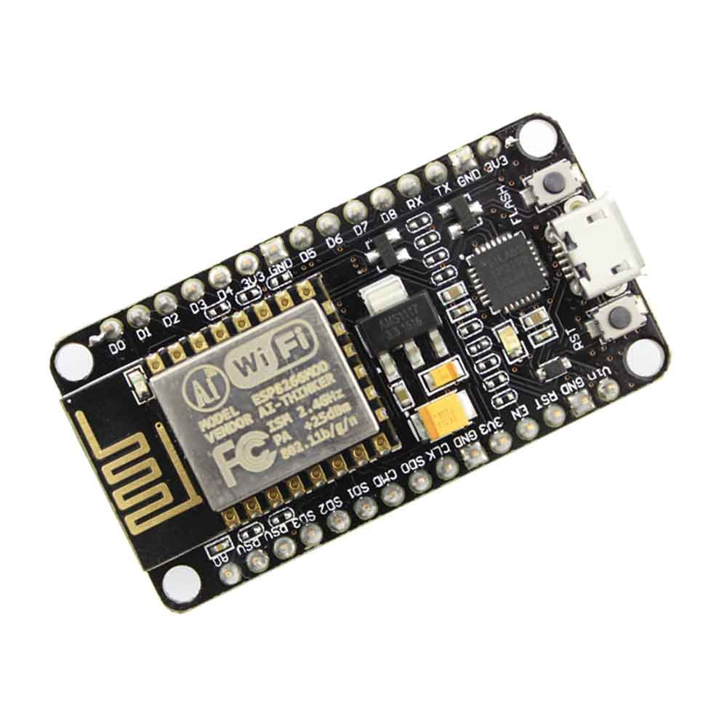 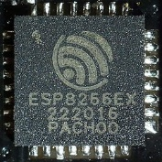

Figure Microcontrôleur ESP8266

### 1.2.1 Description

[A compléter]

## **Afficheur OLED 0,96'' I2C TF052**

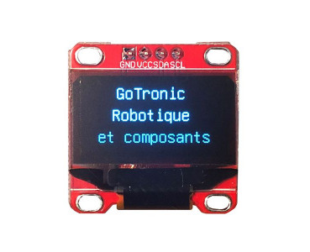

Figure Afficheur OLED

### Description

[A compléter]

Nous utilisons un module afficheur monochrome OLED 0,96'' 128 x 64 pixels basé sur un circuit SSD1306 (pilote CMOS OLED/PLED à puce unique avec contrôleur pour un système d'affichage graphique matriciel par points à diodes électroluminescentes).

Au niveau de l’alimentation électrique, il s’alimente de 3,3 à 5V. Pour ce projet, nous avons choisi de l’alimenter à 5V.

Ce module communique avec le microcontrôleur via le bus I2C (Inter Integrated Circuit).

Les connexions de ce type de bus sont SCL (Serial Clock Line, signal d’horloge), SDA (Serial Data line, transfert des données) et GND (signal de référence électrique).  
Un périphérique sur ce bus est considéré comme le maître (unique) et coordonne le transfert des informations entre les autres périphériques (esclaves), identifiés par leur numéro d’adresse, qui y sont connectés.

[Bibliothèque : Adafruit]

### 1.3.2 Codes

Display

[Expliquer le code et ce qu’on a fait avec]

L’origine du repère (cordonnées X et Y) se situe en haut à gauche de l’écran.

L’affichage n’est pas mis à jour à chaque fois que l’on ajoute du texte ou un élément graphique (en réalité, on ne fait que mettre à jour la mémoire tampon, et il est donc nécessaire d’envoyer toute cette mémoire tampon à l’écran). Pour cela, on utilise la fonction « display() ».

Orientation des flèches

[Expliquer le code et ce qu’on a fait avec]

Parler de LCD

[Expliquer ce qu’on aurait voulu faire]

## **Lecteur de carte SD & µSD**



Figure Lecteur de carte SD & µSD

### Description

[A compléter]

Nous utilisons un lecteur de carte SD & µSD.

Ce lecteur communique avec le microcontrôleur via le bus SPI (Serial Peripheral Interface), Nous avons donc une liaison de **transmission de données série synchrone** entre un maître et plusieurs esclaves via 4 fils : SCK (signal d’horloge imposé par le maître, MOSI / SDO (transmission de données du maître à l’esclave), MISO / SDI (transmission de données de l’esclave au maître) et CS (signal de sélection de l’esclave, spécifique à chaque esclave).

[Bibliothèque : SD]

### 1.4.2 Codes

Lecture de la carte

[Expliquer le code et ce qu’on a fait avec]

Lecture et écriture de fichiers

[Expliquer le code et ce qu’on a fait avec]

Lecture des fichiers

[Expliquer le code et ce qu’on a fait avec]

Suppression des fichiers

[Expliquer le code et ce qu’on a fait avec]

## **Alimentation externe**

[Expliquer comment on alimente le bail]

## **Google Maps**

Wifi Google Maps

Adresse IP fixe

## **(Interface Web)**

# Résultat : Jeu de chasse au trésor

Distance par rapport à un point

Distance chaud froid

Distance chaud froid avec jauge

Orientation flèches tournantes

Sauvegarde données GPS

Lecture et écriture de fichiers

Pour visualiser les coordonnées sur une carte : <https://www.gpsvisualizer.com/>

(…)

Code accessible via GitHub : https://github.com/AurelienNiebes/SEMI-BA3-GPS3-GPS-Tracker-ESP8266

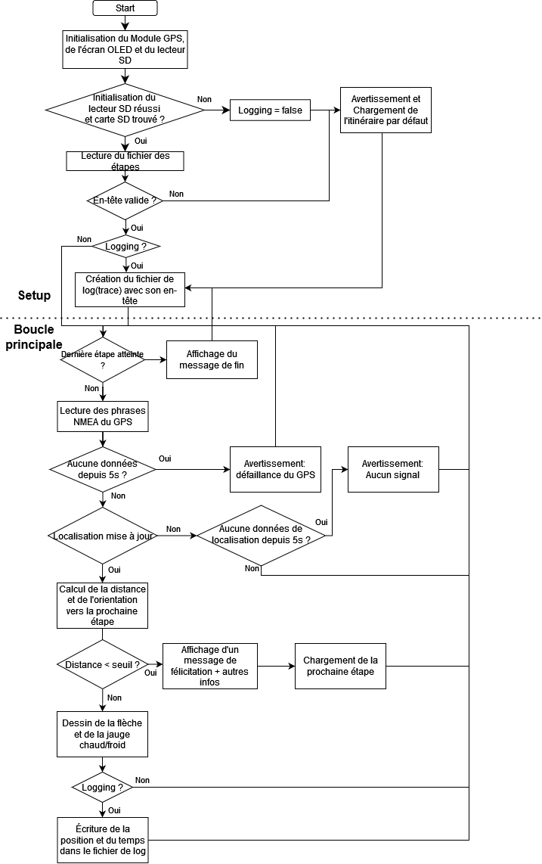

Figure 5 Schéma représentant le code

# Conclusion

[A compléter]

# Annexes

## **Pin-outs des éléments**

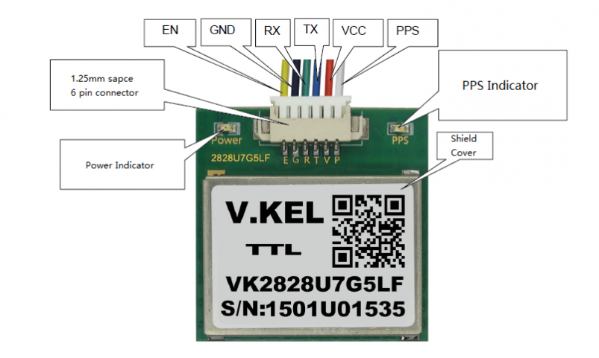

Figure Pin-out du capteur GPS VK2828U7G5LF

|  |  |
| --- | --- |
| PPS | Impulsions temporelles de sortie (pulsations par seconde) |
| VCC | Alimentation (3.3 – 5V) |
| TX | Interface UART/TTL (transmission) |
| RX | Interface UART/TTL (réception) |
| GND | Connexion à la terre |
| EN | Activation de l'alimentation (haut niveau: le module fonctionne, bas niveau: le module est éteint) |



Figure Pin-out du lecteur de carte SD & µSD

|  |  |
| --- | --- |
| +3V3/+5V | Alimentation |
| GND | Connexion à la terre |
| SCLK | Signal d’horloge imposé par le maître |
| SDI [MOSI Master Out Slave In] | Données du maître vers l’esclave actif |
| SDO [MISO Master In Slave Out] | Données de l’esclave actif vers le maître |
| CS | Signal de selection de l’esclave |



Figure Pin-out de l'afficheur OLED 0,96'' I2C TF052

|  |  |
| --- | --- |
| VCC | Alimentation (2.8 – 5.2V) |
| GND | Connexion à la terre |
| SDA | Signal de donnée |
| SCL | Signal d'horloge |



Figure 9 Pin-out du microcontrôleur ESP8266

## **Branchements**

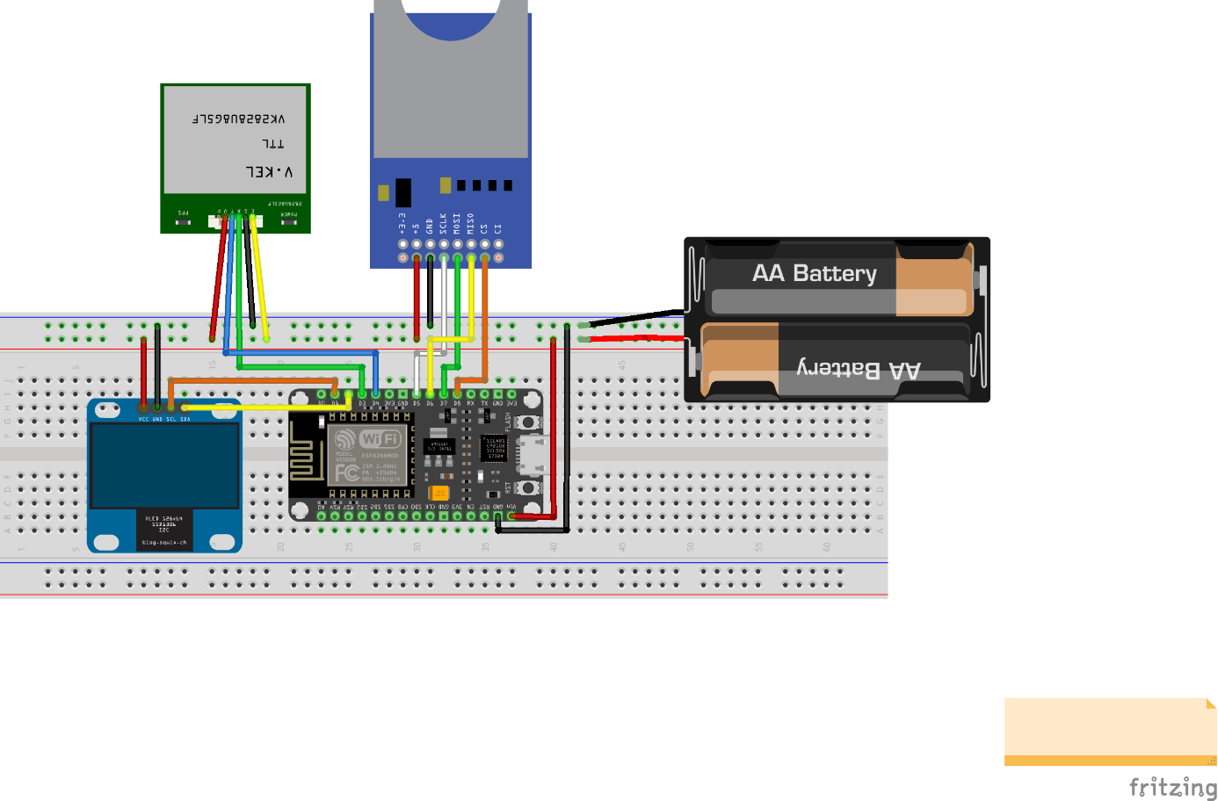

Figure Circuit des branchements réalisé avec Fritzing

|  |  |
| --- | --- |
| **Module GPS** | **ESP8266** |
| VCC | Alimentation |
| TX | GPIO2 (D4) |
| RX | GPIO0 (D3) |
| GND | Terre |
| EN | VCC |

|  |  |
| --- | --- |
| **Afficheur OLED** | **ESP8266** |
| GND | Terre |
| VCC | Alimentation |
| SDA | GPIO4 (D2) |
| SCL | GPIO1 (D1) |

|  |  |
| --- | --- |
| **Lecteur SD & µSD** | **ESP8266** |
| +5V | Alimentation |
| GND | Terre |
| SCLK | GPIO14 (D5) |
| SDI [MOSI] | GPIO13 (D7) |
| SDO [MISO] | GPIO12 (D6) |
| CS | GPIO15 (D8) |

# Bibliographie

|  |  |
| --- | --- |
| [1] | DFRobot, «GPS Module With Enclosure SKU TEL0094,» DFRobot, [En ligne]. Available: https://wiki.dfrobot.com/GPS_Module_With_Enclosure__SKU_TEL0094_. [Accès le 12 Avril 2023]. |
| [2] | S. Santos et R. Santos, «ESP8266 Pinout Reference: Which GPIO pins should you use?,» Random Nerd Tutorials, [En ligne]. Available: https://randomnerdtutorials.com/esp8266-pinout-reference-gpios/. [Accès le 12 Avril 2023]. |
| [3] | J. TOMSKI, «Écran OLED i2c Arduino : câblage, librairie, exemple de code,» Passion Electronique, 4 Janvier 2023. [En ligne]. Available: https://passionelectronique.fr/ecran-oled-i2c-arduino/. [Accès le 18 Avril 2023]. |

[A ajouter à la bibliographie (tout est dans GitHub au cas où)]

Afficheur OLED

<https://www.gotronic.fr/art-module-afficheur-oled-0-96-tf052-28511.htm>

<http://projet.eu.org/pedago/sin/term/8-bus_I2C.pdf>

<http://electro8051.free.fr/I2C/busi2c.htm>

<https://randomnerdtutorials.com/esp8266-0-96-inch-oled-display-with-arduino-ide/>

Capteur GPS

<https://www.google.com/url?sa=t&rct=j&q=&esrc=s&source=web&cd=&cad=rja&uact=8&ved=2ahUKEwjzoYS0irP-AhUbJcUKHSbRCLUQFnoECA0QAQ&url=https%3A%2F%2Fwww.openhacks.com%2Fuploadsproductos%2Fvk2828u7g5lf.pdf&usg=AOvVaw3TR4xw6AAfhaON_qTk6Kpn>

<https://www.google.com/url?sa=t&rct=j&q=&esrc=s&source=web&cd=&cad=rja&uact=8&ved=2ahUKEwjFp8nZirP-AhUtsaQKHZcJD4cQFnoECA8QAQ&url=https%3A%2F%2Fwiki.dfrobot.com%2FGPS_Module_With_Enclosure__SKU_TEL0094_&usg=AOvVaw2rlQl3XOmsH1dgXj0mT05b>

ESP8266

<https://elektronicavoorjou.nl/fr/product/nodemcu-esp8266-wifi-board/>

Lecteur SD

<http://projet.eu.org/pedago/sin/term/8-bus_SPI.pdf>

<http://lense.institutoptique.fr/nucleo-configurer-un-reseau-point-a-point-de-type-spi-2/>

<https://microcontrollerslab.com/gps-data-logger-arduino-micro-sd-card/>

https://diyi0t.com/sd-card-arduino-esp8266-esp32/

Adresse IP fixe  
<https://randomnerdtutorials.com/esp8266-nodemcu-static-fixed-ip-address-arduino/>

Google Maps

<https://microcontrollerslab.com/neo-6m-gps-module-esp8266-nodemcu-track-location-google-maps/>